## 7 ОХРАНА ТРУДА

## 7.1 Выявление и анализ опасных и вредных производственных (или эксплуатационных) факторов, действующих в рабочей зоне проектируемого объекта (изделия)

Объектом данного проекта является система онлайн-бронирования, разработка которой выполнялась в одном помещении с использованием компьютерной техники, в частности персональных компьютеров (ПК). План помещения, в котором выполнялась вся работа над данным проектом, представлен на рисунке 7.1

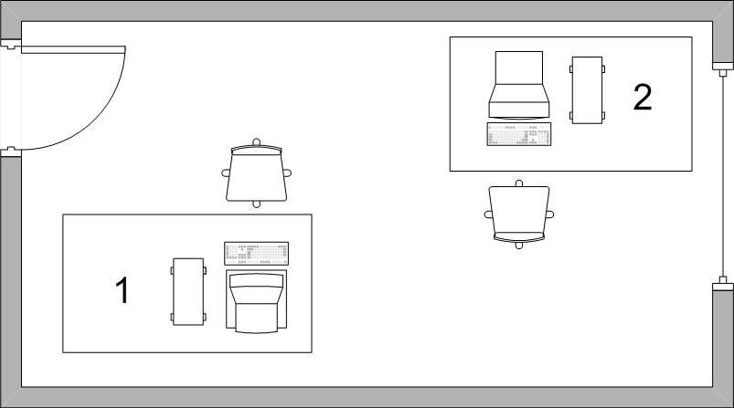

Рисунок 7.1 – План помещения

Номерами 1 и 2 отмечены рабочие места для двух работников. Общая площадь помещения 12 м2, высота – 2,5 м. В помещении постоянно работают 2 человека. Соответственно, на одного рабочего приходится 6 м2 (требуется 6 м2) и 15 м3 (требуется 20 м3) помещения.

Операторы ПК, системные администраторы, программисты и другие работники вычислительных центров (ВЦ) сталкиваются с воздействием многих физически опасных и вредных производственных факторов. Среди них: повышенный уровень шума, повышенная температура внешней среды, отсутствие или недостаток естественного света, недостаточная освещённость рабочей зоны, электрический ток, статическое электричество, электромагнитное излучение и др. Многие сотрудники ВЦ связаны с воздействием таких психофизиологических факторов, как умственное перенапряжение, перенапряжение зрительных и слуховых анализаторов, монотонность труда, эмоциональные перегрузки.

Воздействие указанных неблагоприятных факторов приводит к снижению работоспособности, вызываемое развивающимся утомлением. Появление и развитие утомления связано с изменениями, возникающими в процессе работы в центральной нервной системе, с тормозными процессами в коре головного мозга.

В данном помещении выявлены некоторые вредные факторы. Прежде всего, в помещении низкий уровень освещения, только одна лампа накаливания. Природное освещение – боковое одностороннее, осуществляется через окно. Площадь оконного проёма – 3 м2. Также в помещении нет организованной системы вентиляции. Таким образом, температура воздуха в помещении постоянно увеличивается. Источниками тепла являются персональные компьютеры, батареи системы отопления, солнечный свет, лампа накаливания. На окнах отсутствуют приспособления, регулирующие проникновение солнечного света в помещении. Для отопления помещения используются водяная система центрального отопления и электрический тепловентилятор. Тепловентилятор используется в связи с тем, что в холодное время года центральная система не дает остаточного отопления, так как окно не достаточно герметизировано.

## 7.2 Разработка мероприятий по предотвращению или ослабления возможного воздействия опасных и вредных производственных (или эксплуатационных) факторов на работающих

В помещениях ВЦ необходимо предусмотреть систему отопления. Она должна обеспечивать достаточное, постоянное и равномерное нагревание воздуха в помещениях в холодный период года, а также безопасность в отношении пожара и взрыва. При этом колебания температуры в течение суток не должны превышать 2-3°C; в горизонтальном направлении – 2°C на каждый метр длины, а в вертикальном – 1°C на каждый метр высоты помещения.

Для отопления помещений ВЦ используются водяные, воздушные и панельно-лучистые системы центрального отопления.

В водяных системах отопления нагретая вода попадает в нагревательные приборы с помощью насосов от собственной котельной или ТЭЦ.

Для воздушного отопления в ВЦ используются небольшие кондиционеры, предназначенные для подачи свежего наружного воздуха, которые при их применении для отопления переключаются на рециркуляцию воздуха.

В системах панельно-лучистого отопления нагревательные приборы и трубопроводы скрыты в панелях стен, в качестве теплоносителя используется пар и вода.

В помещениях с избытком теплоты необходимо предусматривать возможность регулирования нагревательных приборов вплоть до отключения при помощи автоматики.

Нагревательные поверхности отопительных приборов должны быть достаточно ровными и гладкими, что бы на них не задерживалась пыль, и можно было легко очищать их от загрязнения.

Радиаторы должны устанавливаться в нишах, прикрытых деревянными решётками, гармонирующими с общим оформлением помещения. При этом температура на поверхности нагревательных приборов не должна превышать 95 град., чтобы исключить пригорание пыли.

Для защиты от поражения электрическим током используется заземления. Расчёт заземляющего устройства сводится к расчёту заземлителя, так как заземляющие проводники в большинстве случаев принимают по условиям механической прочности и стойкости к коррозии.

Нормируемое сопротивление в соответствии с правилами устройства электроустановок (ПУЭ) составляет 4.00 Ом. Контур заземления предполагается соорудить с внешней стороны с расположением вертикальных электродов по контуру. В качестве вертикальных заземлителей принимаем электроды с размером 18.00 мм и длиной 3.00 м, которые погружаются в грунт. Верхние концы электродов располагаем на глубине 0.70 м от поверхности земли. К ним привариваются горизонтальные электроды из той же стали, что и вертикальные электроды.

Предварительно с учётом площади (20x15 м), занимаемой объектом, намечаем расположение заземлителей  по периметру длиной 70  м.

Параметры двухслойного грунта в месте сооружения, климатические коэффициенты и другие исходные данные для расчета сведены в таблице 7.1.

Таблица 7.1 – Исходные данные

|  |  |  |  |
| --- | --- | --- | --- |
| Обозна-чение | Наименование | Ед.  изм. | Значе-  ние |
| Описание: http://www.online-electric.ru/theory/zaz_sample1/image002.gif | нормируемое сопротивление растеканию тока в землю | Ом | 4.00 |
| Описание: http://www.online-electric.ru/theory/zaz_sample1/image004.gif | удельное сопротивление верхнего слоя грунта | Ом*м | 50.00 |
| Описание: http://www.online-electric.ru/theory/zaz_sample1/image006.gif | удельное сопротивление нижнего слоя грунта | Ом*м | 80.00 |
| d | диаметр стержня | мм | 18.00 |
| Описание: http://www.online-electric.ru/theory/zaz_sample1/image008.gif | длина вертикального заземлителя | м | 3.00 |
| Описание: http://www.online-electric.ru/theory/zaz_sample1/image010.gif | толщина верхнего слоя грунта | м | 2.00 |
| Описание: http://www.online-electric.ru/theory/zaz_sample1/image012.gif | глубина заложения горизонтального заземлителя | м | 0.70 |
| Описание: http://www.online-electric.ru/theory/zaz_sample1/image014.gif | расстояние от поверхности земли до середины заземлителя | м | 2.20 |
| Описание: http://www.online-electric.ru/theory/zaz_sample1/image016.gif | климатический коэффициент для вертикальных электродов | – | 1.90 |
| Описание: http://www.online-electric.ru/theory/zaz_sample1/image018.gif | климатический коэффициент для горизонтальных электродов | – | 5.75 |
| Описание: http://www.online-electric.ru/theory/zaz_sample1/image020.gif | ширина стальной полосы | мм | 50.00 |
| *Описание: http://www.online-electric.ru/theory/zaz_sample1/image022.gif* | длина горизонтального заземлителя | м | 70.00 |

Удельный расчётный коэффициент сопротивления двухслойного грунта определяем по формуле:

|  |  |
| --- | --- |
| Описание: http://www.online-electric.ru/theory/zaz_sample1/image024.gif | (7.1) |

Описание: http://www.online-electric.ru/theory/zaz_sample1/image026.gif Ом·м.

Сопротивление растеканию одного вертикального электрода определяем по формуле:

|  |  |
| --- | --- |
| Описание: http://www.online-electric.ru/theory/zaz_sample1/image028.gif | (7.2) |

Описание: http://www.online-electric.ru/theory/zaz_sample1/image030.gifОписание: http://www.online-electric.ru/theory/zaz_sample1/image032.gif=39,73 Ом.

Предполагаемое количество вертикальных заземлителей определяем по формуле:

|  |  |
| --- | --- |
| Описание: http://www.online-electric.ru/theory/zaz_sample1/image034.gif, | (7.3) |

где Описание: http://www.online-electric.ru/theory/zaz_sample1/image036.gif – коэффициент использования вертикальных заземлителей.

* Описание: http://www.online-electric.ru/theory/zaz_sample1/image040.gif=16 шт.

Таблица 7.2 – Параметры вертикальных и горизонтальных заземлителей

|  |  |  |  |
| --- | --- | --- | --- |
| Обозна-чение | Наименование | Ед.  изм. | Значе-  ние |
| Описание: http://www.online-electric.ru/theory/zaz_sample1/image036.gif | коэффициент использования вертикальных заземлителей | – | 0.66 |
| Описание: http://www.online-electric.ru/theory/zaz_sample1/image042.gif | коэффициент использования горизонтальных электродов | – | 0.36 |
| Описание: http://www.online-electric.ru/theory/zaz_sample1/image044.gif | расстояние между заземлителями | м | 5.00 |

Сопротивление горизонтального заземлителя определим по формуле:

|  |  |
| --- | --- |
| Описание: http://www.online-electric.ru/theory/zaz_sample1/image046.gif | (7.4) |

Описание: http://www.online-electric.ru/theory/zaz_sample1/image050.gif=28,62 Ом.



Полное сопротивление вертикальных заземлителей R не должно превышать значения определяемого по формуле:

|  |  |
| --- | --- |
| Описание: http://www.online-electric.ru/theory/zaz_sample1/image052.gif | (7.5) |

R=Описание: http://www.online-electric.ru/theory/zaz_sample1/image054.gif=4,65 Ом.

С учетом полного сопротивления вертикальных заземлителей уточнённое количество вертикальных заземлителей с учётом соединительной полосы определяется по формуле:

|  |  |
| --- | --- |
| Описание: http://www.online-electric.ru/theory/zaz_sample1/image056.gif | (7.6) |

Описание: http://www.online-electric.ru/theory/zaz_sample1/image060.gif= 14 шт.



Монтажные параметры  одиночного заземлителя в двухслойном грунте указаны на рис. 7.2, а конструкция заземляющего устройства на рисунок 7.3.

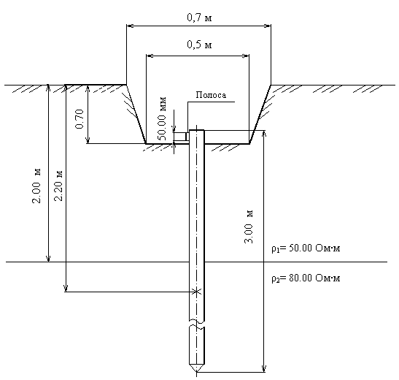

Рисунок 7.2 – Установка одиночного заземлителя в двухслойном грунте

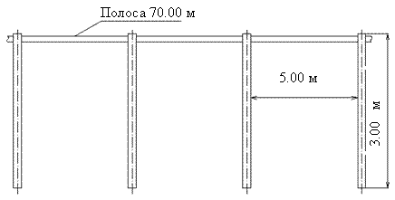

Рисунок 7.3 – Конструкция заземляющего устройства

Правильно спроектированное и выполненное освещение обеспечивает высокий уровень работоспособности, оказывает положительное психологическое воздействие на работающих, способствует повышению производительности труда.

К системам производственного освещения предъявляются следующие требования:

* соответствие уровня освещенности рабочих мест характеру выполняемой зрительной работы;
* достаточно равномерное распределение яркости на рабочих поверхностях и в окружающем пространстве;
* отсутствие резких теней, прямой и обращенной блескости (повышенной яркости светящихся поверхностей, вызывающих ослепленность);
* постоянство освещенности во времени;
* оптимальная направленность излучаемого осветительными приборами светового потока;
* долговечность, экономичность, электро- и пожаробезопасность, удобство и простота эксплуатации.

В машинных залах ВЦ рабочие места операторов, работающих с дисплеями, располагают подальше от окон и таким образом, чтобы оконные проемы находились сбоку. Окна рекомендуется снабжать светорассеивающими шторами, регулируемыми жалюзи или солнцезащитной пленкой с металлизированным покрытием.

В тех случаях, когда одного естественного освещения в помещении недостаточно, устраивают совмещенное освещение. При этом дополнительное искусственное освещение применяют не только в темное, но и в светлое время суток.

Для искусственного освещения помещений ВЦ следует использовать главным образом люминесцентные лампы, у которых высокая световая отдача (до 75 лм/Вт и более), продолжительный срок службы (до 10000ч), малая яркость светящейся поверхности, близкий к естественному, спектральный состав излучаемого света, что обеспечивает хорошую цветопередачу.

Мероприятия по эргономике должны обеспечивать снижение утомляемости за счет уменьшения психологических, психофизиологических нагрузок путем обеспечения оптимальных параметров труда, снижения шума. Разработаны определенные требования к размерам и конструкции мебели, организации рабочей поверхности, общей планировке рабочего места. Важную роль играет планировка рабочего места. Практика показывает, что планировка рабочего места должна удовлетворять требованиям удобства выполнения работ и экономии энергии и времени оператора, рационального использования производственных площадей и удобства обслуживания устройств ПК, соблюдения правил техники безопасности. При планировке рабочего места необходимо учитывать удобство расположения дисплеев, пульта ПК, а также зоны досягаемости рук оператора. Наиболее удобно сиденье, имеющее выемку, соответствующую форме бедер, и наклон назад. Спинка стула должна быть изогнутой формы, обнимающей поясницу. Длина ее 0,3 м., ширина 0,11 м., радиус изгиба 0,3 – 0,35м. Так, наклон спинки стула оператора ПК должен составлять 90-110°.

Основными причинами пожара являются: короткое замыкание, перегрузка сети, большое переходное сопротивление, искрение и т.д. Для предупреждения пожаров и аварий от короткого замыкания, перегрузок сети, больших переходных сопротивлений необходим правильный выбор, монтаж и соблюдение установленного режима эксплуатации электрических сетей и электроустановок в зависимости от взрывопожарной опасности участков и зон, в которых установлено электрооборудование. Помещения в зависимости от способности к образованию взрывоопасных смесей или возгоранию находящихся в них материалов и веществ, делятся на взрывоопасные и пожароопасные.

В соответствии с типовыми правилами пожарной безопасности промышленных предприятий все производственные, складские, вспомогательные и административные здания должны быть обеспечены огнетушителями, пожарным инвентарём (бочки для воды, вёдра пожарные, ткань асбестовая, ящики с песком, пожарные щиты) и пожарным ручным инструментом (багры, ломы, топоры, ножницы), которые используются для локализации и ликвидации небольших возгораний, а также пожаров их начальной стадии развития. При определении видов и количества первичных средств пожаротушения следует учитывать физико-химические и пожароопасные свойства горючих веществ, их отношение к веществам пожаротушения, а также величины площадей производственных помещений.

Необходимое количество первичных средств пожаротушения определяют отдельно для каждого этажа и помещения с учётом данных, приведённых в таблице 7.3.

Таблица 7.3. – Средства пожаротушения

|  |  |  |  |  |  |  |
| --- | --- | --- | --- | --- | --- | --- |
| Наименование помещений, сооружений и установок | Защищаемая площадь, м² | Углекислотные огнетушители | Пенные, химические, воздушно-пенные и жидкостные огнетушители, шт. | Ящик с песком вместимостью 0,5; 1,0;3,0 и лопата, шт. | Войлок, кошма или асбест: /1х1,2х1,2х2 м/, шт | Бочка с водой вместимостью не менее 0,2 м и ведро, шт. |
| Вычислительные центры, машиносчётные станции. | 18 | 1 | 1 | - | 1 | - |

Применение автоматических средств обнаружения пожаров является одним из основных условий обеспечения пожарной безопасности на производстве, так как позволяет своевременно известить о пожаре и принять меры к быстрой его ликвидации. Наиболее надёжной системой извещения о пожаре является электрическая пожарная сигнализация, которая бывает автоматической и ручной.

Рекомендуется применять автоматические средства обнаружения пожаров. В качестве такого средства выступает электрическая пожарная сигнализация. Такая система включает: извещатели, линии связи, приемную станцию (коммутатор), источник питания, звуковые и звуковые средства сигнализации.

По способу соединения извещателей с приемной станцией различают две системы:

- лучевую;

- кольцевую.

Пожарные извещатели делятся на тепловые, дымовые и световые. Для данного помещения наиболее целесообразно выбрать дымовые пожарные извещатели в количестве 1 штуки. Количество извещателей выбирается исходя из площади помещения, высоты потолков и требований по установке извещателей, для высоты потолка до 3.5м. Тип извещателя в таблице 7.4.

Таблица 7.4 - Требования по установке дымовых пожарный извещателей для высоты потолков до 3,5м

|  |  |  |
| --- | --- | --- |
| Максимальная площадь контролируемая одним извещателем, м2 | Максимальное расстояние, м | |
| между извещателями | от извещателя до стены |
| 40 | 4 | 2,5 |

Исходя из таблицы видно, что требуется только 1 извещатель. Достаточно разместить один такой извещатель в центре комнаты.

Эффективным средством защиты электрооборудования от токов перегрузки и короткого замыкания является использование плавких предохранителей или автоматов защиты.

Для этого произведём следующие несложные расчёты:

По формуле (7.7) определим рабочий ток помещения, а по формуле (7.8) определим ток срабатывания плавкого предохранителя (автомата защиты), итак

 (7.7)

где: Pпотребления - сумма всех мощностей всех приборов в комнате, Uпотребления – напряжение в сети, у нас оно 220В, Iрабочий – ток на все приборы.

 (7.8)

где: Iсрабатывания – ток, по которому выбирается плавкий предохранитель, K – коэффициент пересчёта, равен 1,3-1,4.

Итак, имеем следующие значения:



Отсюда



Исходя из такого тока, следует выбрать плавкий предохранитель номиналом 15-20 Ампер.

## 7.3 Обеспечение экологической безопасности функционирования проектируемого объекта при воздействии опасных и вредных производственных (или эксплуатационных) факторов

При разработке данного проекта практически весь объем работы выполняется на ПК. При этом возможны меры для обеспечения экологической безопасности функционирования проектируемого объекта.

С целью уменьшения объемов вырубки лесов для изготовления бумаги можно организовать оборот документации в электронных вариантах и отказаться от бумажных документов.

Для снижения потребления водных ресурсов на отопительные системы для осуществления теплового сбережения можно использовать утеплительные материалы для обивки стен помещения.

Уменьшить потребление электроэнергии можно за счет использования энергосберегающих осветительных ламп, переключения ПК в режим сна или гибернации при отлучении от работы, использовать естественное освещение при возможности.

Выводы

В данном разделе было выполнено выявление и анализ опасных и вредных производственных факторов, действующих в помещении при разработке проекта. К вредным факторам были отнесены: недостаточное освещение, низкий уровень центрального отопления, отсутствие вентиляции.

Были разработаны меры по устранению выявленных опасных и вредных факторов, в частности организация системы вентиляции, установка калорифера, использование люминесцентных ламп, герметизация окон.

Был составлен перечень мер для обеспечения экологической безопасности функционирования проектируемого объекта. Эти меры могут позволить уменьшить объемы использования воды, снизить потребление электроэнергии, сократить вырубку лесов.